Театрализованное преставление
«Мишка идет в детский сад»
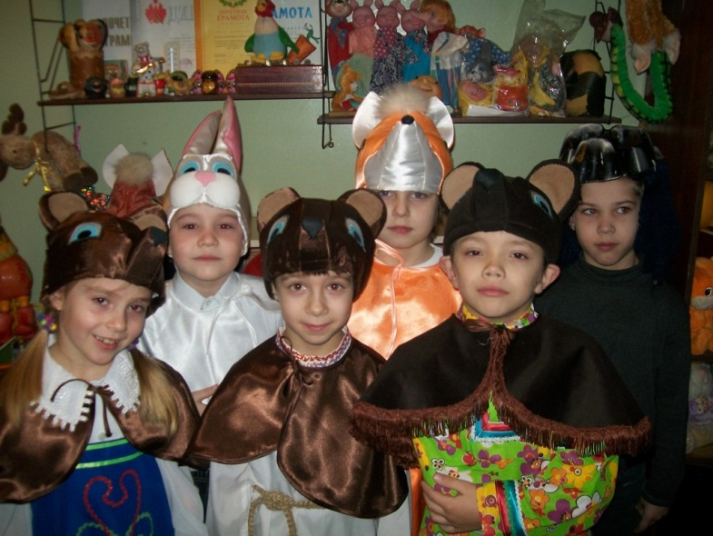

Ведущий.
Ребята, сейчас вы увидите сказку про маленького медвежонка, который очень хочет в детский сад к ребятам.
Медведь.
Мишка, Мишка, подойди,
Далеко не уходи.
По лесу гулять - не шутка.
Ты ведь маленький, Мишутка!
Медведица.
Держи мамочку за лапу,
Слушай маму, слушай папу.
Далеко не уходи,
Рядом с мамочкой иди.

ИСПОЛНЯЕТСЯ ТАНЕЦ МЕДВЕДЕЙ.
Медведь и Медведица уходят за ёлку.
Мишутка.
Надоело слушать маму!
Папу слушать я не стану!
Убегу я в детский сад,
Поживу среди ребят.
Скачет зайчик.
Зайчик.
Ты куда идёшь, Мишутка?
По лесу гулять - не шутка!
Мишутка.
Я шагаю в детский сад.
Буду жить среди ребят.
Дети там поют и пляшут,
А мне скучно в лесу нашем
Заинька, пойдём со мной,
Будем мы дружить с тобой!

Зайчик.
Я сейчас домой схожу,
Маму предупрежу.
Мишутка.
Хорошо, хорошо,
Ну, а я пока пошёл.
Зайчик убегает, появляется Лисичка
Лисичка.
Ты куда идёшь, Мишутка?
По лесу гулять - не шутка!
Мишутка.
Я шагаю в детский сад,
Буду жить среди ребят.
Дети там поют и пляшут
А мне скучно в лесу нашем
Лисонька, пойдём со мной,
Будем мы дружить с тобой!
Лисичка.
Я сейчас домой схожу,
Маму я предупрежу.
Мишутка.
Хорошо, хорошо.
Ну, а я пока пошёл.
Лисичка убегает, появляется Волк

Волк.
Ты куда идёшь, Мишутка?
По лесу гулять - не шутка!
Ты совсем ещё малыш,
А в берлоге не сидишь!
Непослушный ты совсем,
Вот возьму тебя и съем!
Волк бежит за Мишуткой вокруг ёлки.

Мишутка.
Помогите! Помогите!
От беды меня спасите! (оглядывается)
Все зверята испугались
И по лесу разбежались...

0й! Я и вижу огонек...
Что за домик-теремок?
Ну, конечно, детский сад!
Ой, как много здесь ребят!
ИСПОЛНЯЕТСЯ ПЕСНЯ «МИШКА-МЕДВЕДЬ»
Ведущий.
Мишутка, а ты не будешь кусаться?
Мишутка.
Нет, не буду я кусаться!
Можно мне у вас остаться?
Можно с вами мне пожить?
Буду с вами я дружить!
Ведущий.
Хорошо, в кружок вставай,
С нами вместе поиграй!
ПРОВОДИТСЯ ИГРА "МЕДВЕДЬ ИДЕТИ"
Из-за ёлки выбегают Зайчик и Лисичка.
Зайчик.
Ой, как мы бежали!
Лисичка.
Ой, как мы устали!
Зайчик и Лисичка (вместе).
Но зато тебя мы,
Наконец, догнали!
Из-за ёлки выходят Медведь и Медведица.
Мишутка прячется за Зайчика и Лисичку
Медведь.
Здравствуйте, дети!
Ну, а мы - медведи...
Медведица.
Мы Мишутку потеряли,

Нет его ли в вашем зале?
Ведущий.
Да, Мишутку мы встречали,
Где-то спрятался здесь в зале.

Медведи оглядываются и видят Мишутку.

Медведь.
Медвежонок наш упрямый,
Убежал от папы с мамой!
Медведица.
Разве можно убегать?
Тебя надо наказать!
Зайчик.
Серый волк за нами гнался,
И я очень испугался.
Лисичка.
Волк совсем рассвирепел,
Медвежонка чуть не съел.
Мишутка.
Папа с мамочкой, простите!
От меня не уходите!
Мне хотелось в детский сад,
Побывать среди ребят!
Вместе мы играли,
Пели и плясали.
Все герои вместе говорят:

С Новым годом поздравляем!
Веселиться вам желаем!
Медведь и Медведица.
Ну, а нам пора в дорогу,
В нашу тёплую берлогу!

Звери уходят под музыку: впереди идут Медведь и Медведица,
за ними - Мишутка, Зайчик и Лиса, взявшись за руки.

